Автор: Аруева Ольга Митрофановна

Ребусы на тему
«Виды транспорта»

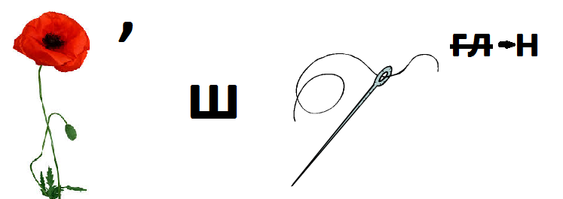
1.

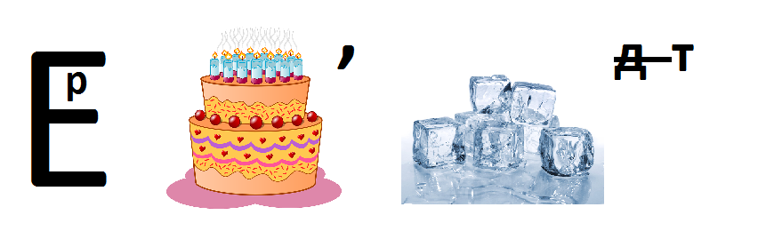
2.

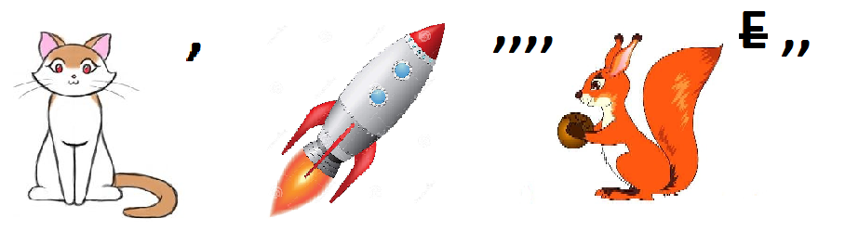
3.

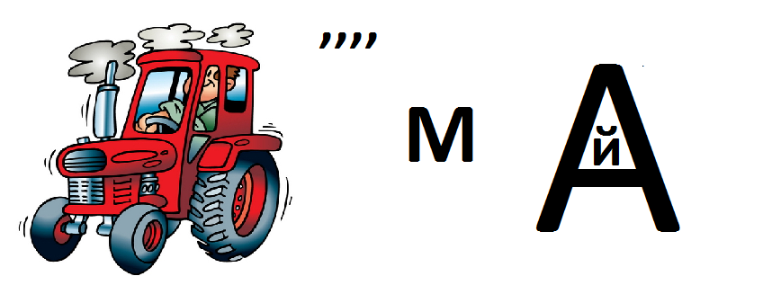
4.

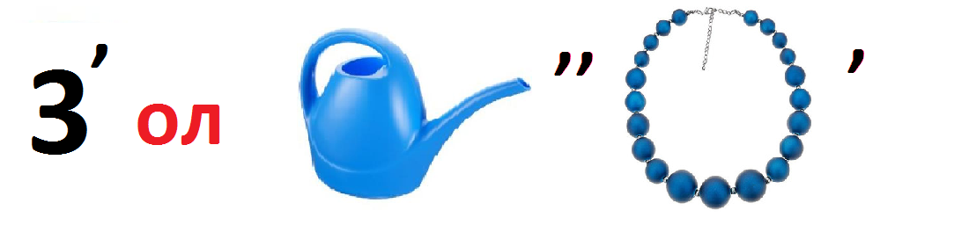
5.

Ответы: 1. машина, 2. вертолет, 3. корабль, 4. трамвай, 5. троллейбус

Кроссворд на тему
«Большой – маленький»

Задание: Как называется детеныши следующих животных и птиц?
- Медведь
- Галка
- Корова
- Лошадь
- Овца
- Белка
- Коза
- Лиса
- Заяц

 |  |  | 1 | м
 |  | 2 |  | а
 | 3 |  |  | л
4 |  |  |  | е
 | 5 |  |  | н
6 |  |  |  | ь
 |  |  | 7 | к
 |  | 8 |  | и
 | 9 |  |  | й

Ответы: 1. медвежонок, 2. галчонок, 3. теленок, 4. жеребенок, 5. ягненок, 6. бельчонок, 7. козленок, 8. лисенок, 9. зайчонок.

